Setup de impressões de PDF para Booklet através do PrijobAide

Há dois tipos de computadores nesta configuração.

Computador A – Responsável pelo envio de PDF’s para impressão. Só poderá haver um computador A por unidade.

Computador B – Responsável pelo envio de relatórios e imagens para o computador A. Pode haver múltiplos computadores B.

Requisitos Computador A:

1 . NetFramework 4.5 ou superior

2 . Ghostscript versão 9.15 ou superior (Versão 32 ou 64 bit)

3 . Mfilemon

4 . Print-in

5 . PriJobAide

6. SumatraPDF

7. Impressora Virtual “Cardiologia”

8. Pastas Partilhadas

1. NetFrameWork

Um sistema actualizado mesmo com versões antigas do Windows deverá ter a NetFramework actualizada para 4.5 ou superior

1. Ghostscript

Instalar numa pasta à escolha.

1. Mfilemon

Instalar numa pasta à escolha

1. Print-in

Deve estar configurado para imprimir PDF’s sem aguardar por relatório (modo automático)

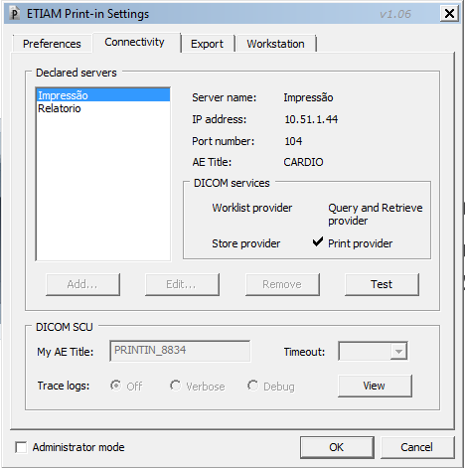

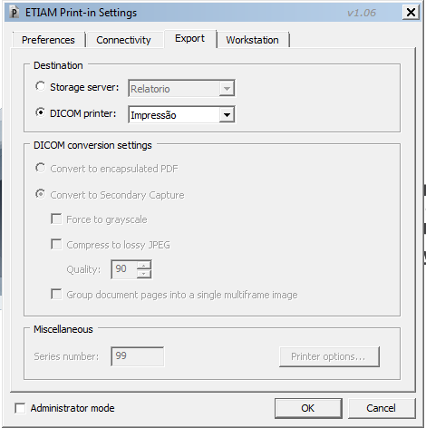

1. PriJobAide

A instalação e configuração do PrijobAide é coberta noutro ponto

1. SumatraPDF

Basta que esteja presente o executável SumatraPDF.exe no computador (geralmente instalado juntamente com a configuração do PrijobAide.

1. Impressora Virtual “Cardiologia”

Adicionar uma nova impressora.

Selecionar “Impressora Local”

“Criar nova Porta” -> seleccionar “Multi File Port Monitor”

Dar Nome à Porta -> “PDFFile:” por ex.

Outputpath – introduzir caminho onde os PDF’s serão gerados

Filename pattern – seleccionar formato dos ficheiros PDF’s criados. Recomenda-se “file%i.pdf”

Overwrite existing files – não seleccionar.

User command - <caminho para ghostscript>\bin\gswin32c.exe -dBATCH -dSAFER -dNOPAUSE -sDEVICE=pdfwrite -dPDFSETTINGS=/prepress -dAutoRotatePages=/PageByPage -r600 -sOutputFile="%f" -

Pipe Data to External Program – deixar seleccionado

Wait Process termination (be careful!) – não selecionar

Seleccionar driver da impressora: Navegar até ao caminho de instalação do ghostscript\lib e seleccionar ghostpdf.inf

Proceder, atribuir nome a impressora (Cardiologia) e imprimir pagina de teste.

Confirmar a criação do PDF na pasta de output

A impressora Cardiologia deverá ser partilhada no computador A por todos os computadores B.

1. Pastas Partilhadas

A criação de pastas partilhadas só é necessária se quisermos ter nos computadores B o programa PrijobAide instalado no modo de visualização (não necessário mas recomendado)

Selecionar uma pasta no computador A e partilha-la pelos computadores B

Dentro desta pasta deverá haver uma pasta para cada tipo de exame realizado na unidade com impressão para Booklet mais uma para PDF’s não reconhecidos.